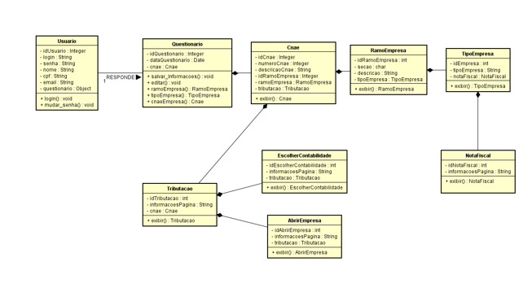Descrição dos métodos

cadastro(): método para cadastrar login e senha no banco de dados.

login(): método para verificar se o login e senha estão cadastrados no banco de dados.

mudarSenha(): método para alterar senha do usuário já cadastrado.

salvarInformacao(): método para salvar informações das informações selecionadas no questionário vinculando ao usuário.

editar(): método para alterar as informações do questionário passadas pelo usuário.

tipoEmpressa(): método para buscar todos os tipos de empresa salvos no Bando de dados.

ramoEmpresa(): método para buscar os ramos da empresa baseado no tipo de empresa salvos no Bando de dados.

cnae(): método para buscar os cnae baseado no ramo da empresa salvos no Bando de dados.

exibirCnae(): exibir conteúdo na página baseado pelo cnae.

exibirRamoEmpresa(): exibir conteúdo na página baseado pelo ramo da empresa.

exibirTipoEmpresa(): exibir conteúdo na página baseado pelo tipo de empresa.

exibirNotaFiscal(): exibir conteúdo na página baseado pelo tipo de empresa.

exibirTributacao(): exibir conteúdo na página baseado pelo cnae.

exibirContabilidade(): exibir conteúdo na página baseado pelo cnae.

exibirAbrindoEmpresa(): exibir conteúdo na página baseado pelo cnae.